8月电商部冲暂支说明
在2020爱康集团短视频直播平台代运营项目201103项目中，抖音电商部需冲暂支费用总计：2134元
一、已有发票，共计630元
定制kt板，共2次（456+174），发票金额630元
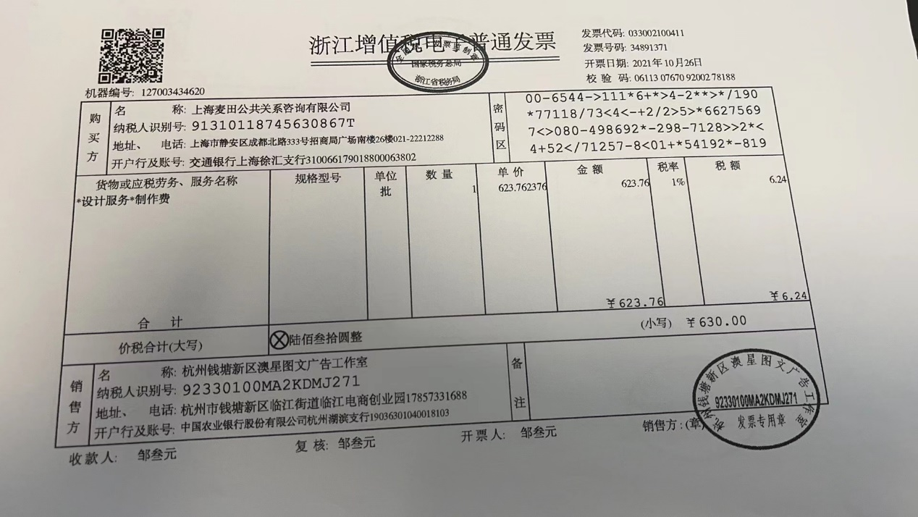

二、未能开发票项目明细，共计1504元
1.定制kt板，共2次，共计金额394元。
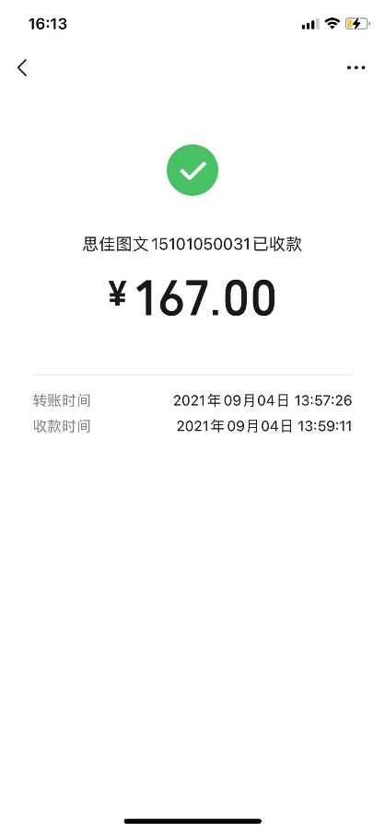

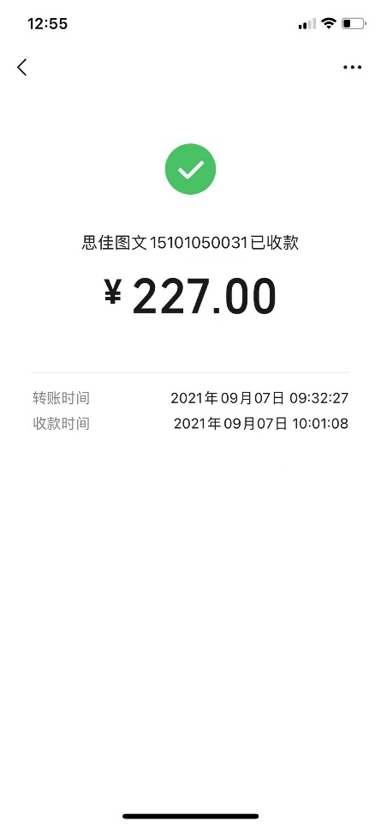

2.抖音短信充值，共1次，金额940元。
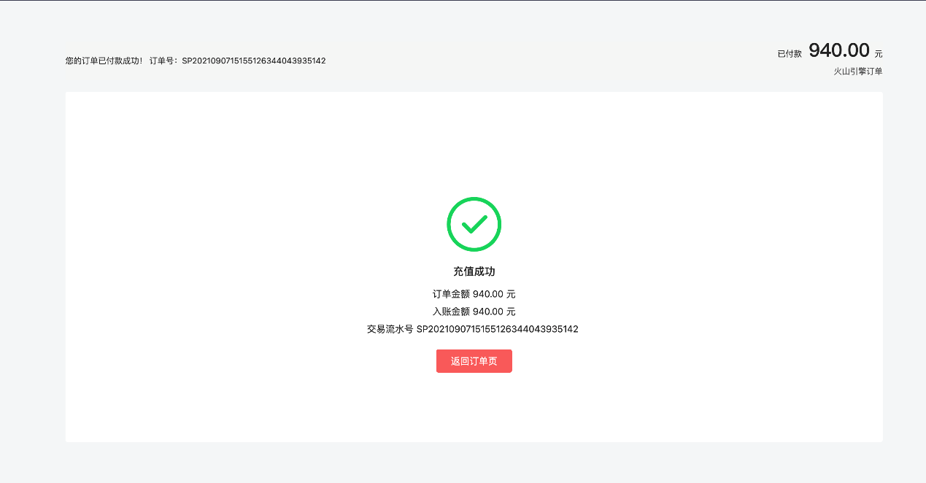

3.好评返现，共3次，金额70元。
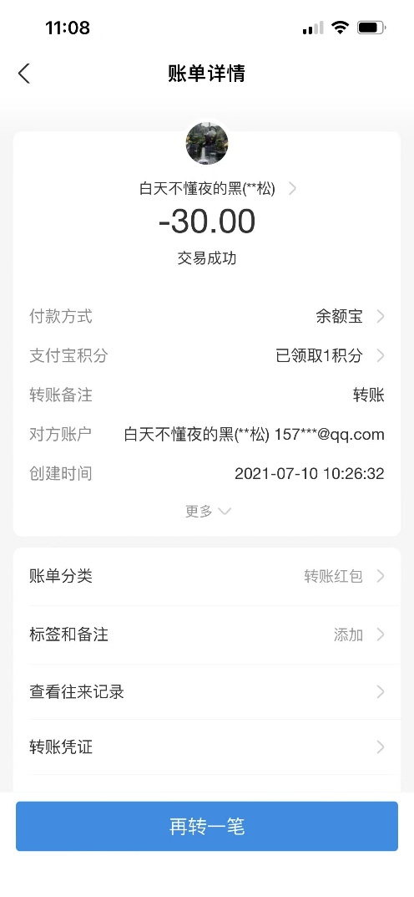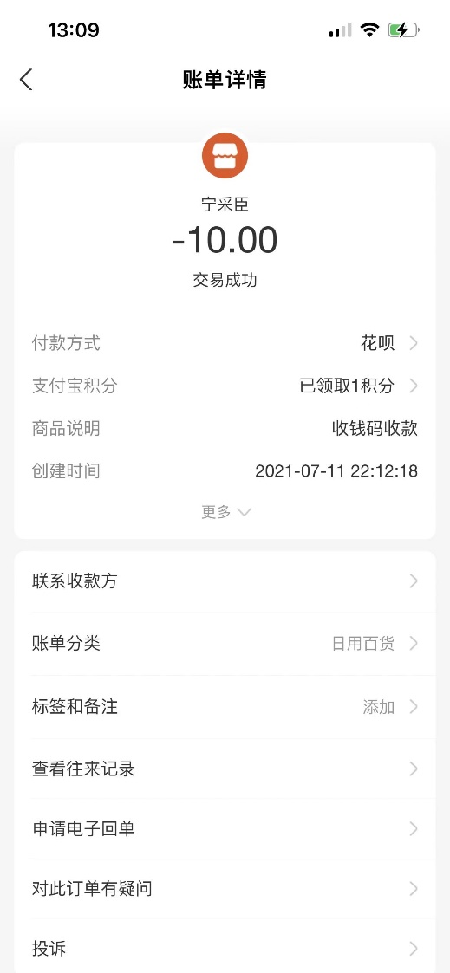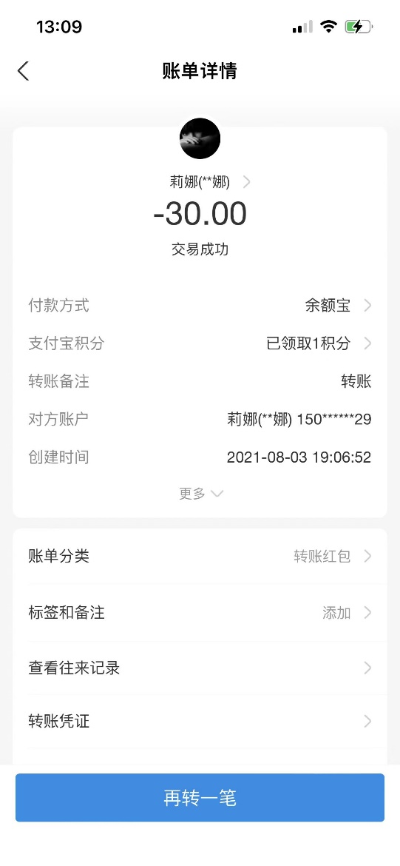

4.客户礼品盒赔偿，共1次，金额100元。
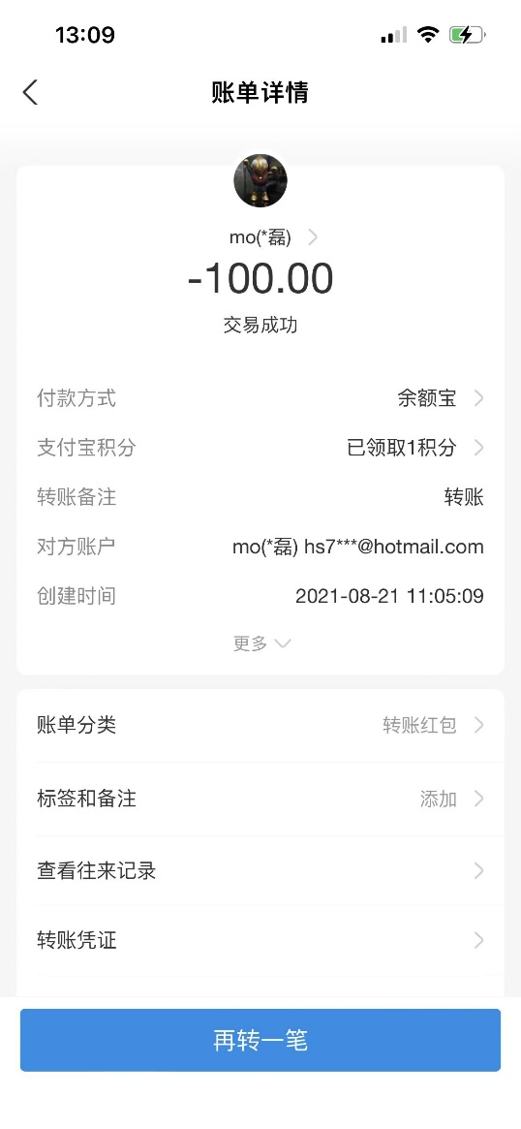

- 代替发票明细，共4张，共计1504元
